*Ars combinatoria* recorre la trayectoria del Premio Nacional de Fotografía mediante más de 70 obras que van desde los años 80 hasta nuestros días

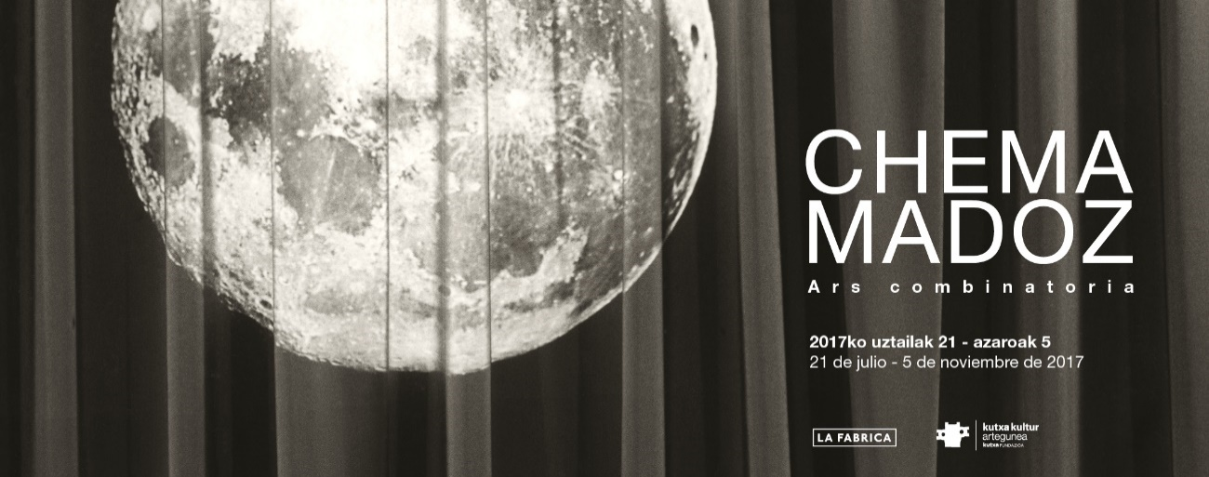

El especial modo de interpretar el arte a través de la fotografía de Chema Madoz

**San Sebastián, 20 de julio de 2017**. Tras la exposición *Gente del Po* de Begoña Zubero la sala Artegunea acoge una propuesta de alta calidad del fotógrafo Chema Madoz que ha sido comisariada por Oliva María Rubio.

*Ars combinatoria*, producida junto con La Fábrica, presenta un extenso recorrido por el trabajo de Chema Madoz. Aborda la trayectoria del artista en su conjunto, ofreciendo una amplia panorámica de los diversos estadios por lo que ha pasado su obra hasta el momento, así como de su evolución y el cambio de los objetos que han llamado su atención.

**Chema Madoz**

Chema Madoz, reconocido fotógrafo español al que en el año 2000 le fue concedido el Premio Nacional de Fotografía, ha realizado numerosas exposiciones individuales, tanto en España como en el extranjero, y el conjunto de su obra, además de ser respetada por la crítica, está alcanzando unas cotas de popularidad impensables para otros artistas contemporáneos.

Amante del blanco y negro, su obra recoge imágenes extraídas de hábiles juegos de imaginación, en los que perspectivas y texturas tejen sus imágenes, aunque desde hace tiempo Chema Madoz pinta ideas de plata. Con su trabajo abre espacios insospechados, formas de gran fuerza; y todo ello nos alcanza, porque nos recuerda siempre a algo y nos empuja a reflexiones sin límites. A través de sus fotografías avanzamos a comprender lo extraño de los atributos en las formas y los ciclos que de forma repetitiva se producen en la naturaleza.

Jose María Rodríguez Madoz (Madrid 1958), cursa Historia del Arte en la Universidad Complutense de Madrid que simultanea con los estudios de fotografía en el Centro de Enseñanza de la Imagen. La Real Sociedad Fotográfica de Madrid expone la primera muestra individual del autor en el año 1985 y tres años más tarde, la Sala Minerva del Círculo de Bellas Artes (Madrid) inaugura su programación de fotografía con una exposición de sus trabajos.

En 1990, comienza a desarrollar el concepto de objetos, tema constante en su fotografía hasta la fecha, y en 1991 el Museo Nacional Centro de Arte Reina Sofía muestra la exposición *Cuatro direcciones: fotografía contemporánea española* que itinerará por varios países. Algunas fotografías de Madoz forman parte de esta exposición y ese mismo año recibe el Premio Kodak.

En 1993 recibe la Bolsa de Creación Artística de la Fundación Cultural Banesto y en 1995 La Editorial Art-Plus de Madrid edita su primera monografía: el libro *Chema Madoz (1985-1995)*. Tres años más tarde es la Editorial Mestizo, A.C., de Murcia quien le publica un tomo al artista. El libro se titula *Mixtos - Chema Madoz*.

En 1999 el Centro Galego de Arte Contemporáneo de Santiago de Compostela muestra la exposición individual de trabajos realizados entre 1996 y 1997. A finales de ese año, el Museo Nacional Centro de Arte Reina Sofía le dedica la exposición individual *Objetos 1990-1999*, que se configura como la primera muestra retrospectiva que este museo dedica a un fotógrafo español en vida.

En el 2000 el fotógrafo madrileño recibe el Premio Nacional de Fotografía de España. Ese mismo año la Bienal de Houston Fotofest le reconoce como "Autor Destacado". Su obra sobrepasa nuestras fronteras llegando no sólo a la ciudad norteamericana sino también hasta el Chateau d’Eau de Toulouse (Francia).

En 2001, tras enfrentarse a la muerte de su padre, expone en el Museo de Bellas Artes de Caracas y en el Reinvention Lisa Sette Gallery de Arizona. Además, participa en varias exposiciones colectivas, ARCO y Musée de la Photographie de Charleroi, entre otras.

En los años siguientes, su obra estará representada en importantes galerías y colecciones; Moriarty (Madrid), Joan Prats (Barcelona), Trinta (Santiago de Compostela), Museo de Bellas Artes de Buenos Aires, Cesano Maderno (Milán), International Festival of Photography (Samarana y Togliati), Fundación Juan March, Círculo de Bellas Artes de Madrid, Canal de Isabel II, Centre Pompidou, etc.

En 2006, la Fundación Telefónica agrupa sus últimos trabajos a través de un centenar de fotografías con la exposición *Chema Madoz 2000-2005.* Un año después su obra viajará desde la Casa de España de Montevideo hasta el Museet for Fotokunst de Odense, pasando por el Horizon One Gallery del Cairo y el Círculo de Bellas Artes del Cairo. En 2008 participó en la noche en blanco madrileña con la *Luna* *Gong*.

La exposición *Chema Madoz: Ars Combinatoria* se ha celebrado en diversos centros como Nederlans Fotomuseum de Rotterdam, Fundación Catalunya-La Pedrera de Barcelona, Sala Auditorio de Galicia en Santiago de Compostela, Milli Reasurans Sanat Galerisi de Estambul, Sala Fonseca de la Universidad de Salamanca, o en las Rencontres d’Arles (Francia). En 2015 se celebró, en la sala Alcalá 31 de la Comunidad de Madrid, la exposición *Chema Madoz 2008-2014. Las reglas del juego.*

**La exposición**

Su especial modo de interpretar el arte a través de la fotografía y su visión poética han hecho de Chema Madoz uno de los creadores más interesantes de la escena artística contemporánea. Su trabajo muestra las relaciones escondidas entre los objetos e indaga en las trampas de la visión, abriendo una ventana a nuestra mejor comprensión del mundo.

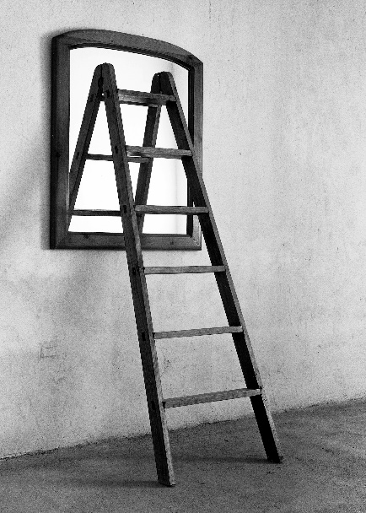

Sin título, 1990

© Chema Madoz / VEGAP Donostia / San Sebastián, 2017

Chema Madoz quiere acentuar el acontecimiento y enfatizar la ironía que subyace en los objetos. Trabaja con los objetos y se enfrenta a ellos de diversas maneras: el objeto encontrado, sin alterar, el objeto manipulado y el objeto inventado y construido por él mismo en su estudio. El artista se considera un escultor de objetos que opera desde el punto de vista de un fotógrafo y señala que la fotografía es el registro de la memoria que le permite fijar sus ideas. En los diversos procedimientos que utiliza: condensaciones, asociaciones, yuxtaposiciones, desplazamientos, *ars combinatoria*, encuentros fortuitos a los que somete a los objetos, Madoz se emparenta con los surrealistas en esa búsqueda de nuevos significados, nuevos parentescos, nuevos caminos por donde dejar vagar la imaginación. Hay también en estos desplazamientos, metamorfosis, combinaciones o búsqueda de relaciones entre los objetos, una especie de ligereza que se asocia con la idea de juego.

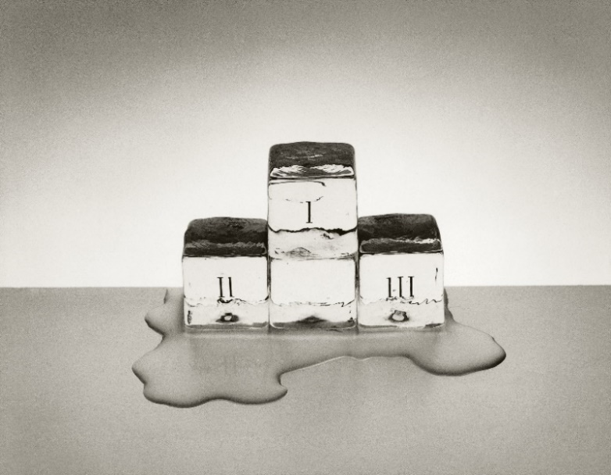

Sin título, 2004

© Chema Madoz / VEGAP Donostia / San Sebastián, 2017

Algunos de los desplazamientos formales de este creador son mínimos, pero de una eficacia extraordinaria. Lo cotidiano le inspira las más curiosas asociaciones y en ellas hay siempre un trasfondo de juego. Gestos y construcciones donde consigue que lo más raro parezca normal, como cuando coloca una sandalia sobre una bota. Trata de mostrar cambios sutiles de las cosas, añadidos o sustracciones, desplazamientos o metamorfosis, que generan una singular extrañeza.

**Actividades educativas**:

Como es habitual y siguiendo una línea de rigor educativo, entendiendo la educación en el ámbito artístico como una herramienta para producir conocimiento se realizarán talleres familiares los domingos de 12:00 a 13:30, en los que las fotografías de Chema Madoz serán un juego para los sentidos y la sorpresa que nos causa su obra, nos animará a participar en talleres en los que combinaremos diferentes objetos y los fotografiaremos para llegar a todas sus posibilidades y descubriremos que, con imaginación, 1+1 no siempre es dos, a veces es infinito.

Además, se ofrecerán visitas guiadas gratuitas para el público general, los domingos: a las 18:30 en euskera y a las 19:30 en castellano, sin más requisito que la inscripción previa en la propia sala, enviando un email a [hezkuntza_artegunea@kutxakulturartegunea.eus](mailto:hezkuntza_artegunea@kutxakulturartegunea.eus) o en el teléfono 943 001730.

**Fechas y horarios**

La exposición *Ars combinatoria* permanecerá abierta al público en Artegunea entre los días 21 de julio y 5 de noviembre de 2017, de martes a domingo de 11.30 a 13.30 y de 17.00 a 21.00 horas. Como siempre, la entrada a la sala es libre.

